７．問い合わせ　届出書類の提出先

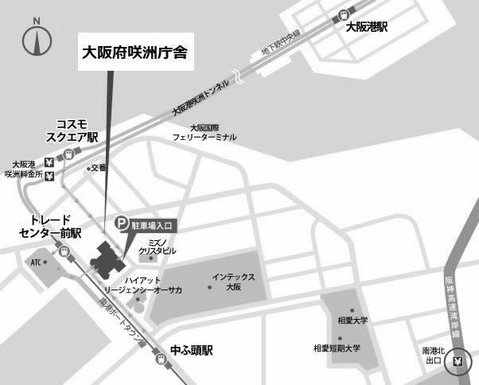

大阪府内

大阪府

　環境農林水産部　循環型社会推進室

産業廃棄物指導課

〒559-8555

　大阪市住之江区南港北1-14-16

　咲洲庁舎（さきしまコスモタワー）21階

🕿　 06-6210-9571（ﾀﾞｲﾔﾙｲﾝ）

FAX　06-6210-9569

ホームページ

http://www.pref.osaka.lg.jp/

sangyohaiki/yuugai/index.html

天王寺駅前

阪堺線

**あべのルシアス**

**（１3階南側）**

あべの橋

近鉄

　百貨店

近鉄南大阪線

地下鉄天王寺

地下鉄阿倍野

地下鉄谷町線

JR　天王寺

地下鉄天王寺

地下鉄御堂筋線

JR環状線

天王寺公園

天王寺動物園

大阪市大

　付属病院

アポロ

ビル

大阪市内

大阪市　環境局環境管理部　環境管理課

　　　　　　　産業廃棄物規制グループ

〒545-8550

　大阪市阿倍野区阿倍野筋1丁目5番1号

　　あべのルシアス　１3階

北

🕿　 06-6630-3284

FAX　06-6630-3581

ホームページ

http://www.city.osaka.lg.jp/kankyo/

page/0000009225.html

**堺市　環境対策課**

**(高層館4階南側)**

一方通行

　堺出口

阪神高速

堺　東　駅

南海高野線

府道　和泉泉南線

北

郵便局

税務署

法務局

堺市内

堺市　環境局

　環境保全部 環境対策課

〒590-0078

　堺市堺区南瓦町３－１

一方通行

　　堺市役所高層館4階

🕿　 072-228-7476（ﾀﾞｲﾔﾙｲﾝ）

FAX　072-228-7317

ホームページ

http://www.city.sakai.lg.jp/

東大阪市内

阪

中

央

環

状

大

線

東大阪市

北

　環境部　産業廃棄物対策課

東大阪

トラックターミナル

〒577-8521

　東大阪市荒本北１丁目１番１号

東大阪市役所

府立

図書館

　　　　　東大阪市役所　15階

🕿　 06-4309-3207

国道３０８号

FAX　06-4309-3829

至 長田

阪神高速道路東大阪線

荒　本

近鉄 東大阪線

ホームページ

　http://www.city.higashiosaka.lg.jp/

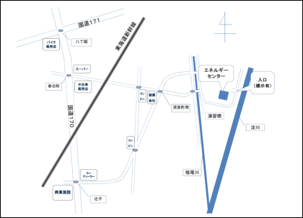高槻市内

高槻市

　市民生活環境部

　　　資源循環推進課

〒569-0021

　高槻市前島３丁目８番１号

　　エネルギーセンター内

🕿　 072-669-1886

FAX　072-669-1961

ホームページ

http://www.city.takatsuki.osaka.jp/

お願い　高槻市に届出される場合は、

16時までにご来庁ください。



豊中市内

豊中市

　環境部

　　　事業ごみ指導課

〒561-0891

　豊中市走井2丁目5番5号

　　環境事業所　北館内　１階

🕿　 06-6858-2278

FAX　06-6846-6390

ホームページ

http://www.city.toyonaka.osaka.jp/

お願い　豊中市に届出される場合は、

　　　 15時までにご来庁ください。

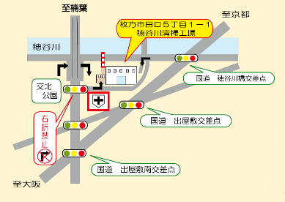枚方市内

枚方市

　環境部　環境指導課

〒573-1162

　枚方市田口５丁目１－１

　穂谷川清掃工場管理棟

🕿　 050-7102-6014 (直通)

FAX　072-849-1206

ホームページ

http://www.city.hirakata.osaka.jp/

soshiki/19-1-0-0-0_4.html

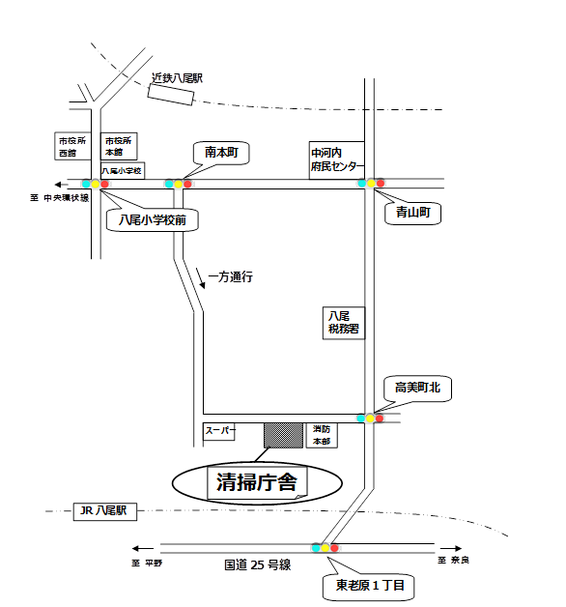

八尾市内

八尾市

　環境部　循環型社会推進課

〒581-0017

　八尾市高美町５丁目２番２号

清掃庁舎

🕿　 072-924-3772 (直通)

FAX　072-923-7135

ホームページ

　http://www.city.yao.osaka.jp/

お願い　八尾市に届出をされる場合は、

　　　　16時までにご来庁ください。

寝屋川市内

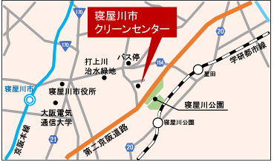寝屋川市

　環境部　環境保全課

〒572-0855

　寝屋川市寝屋南一丁目２番１号

　　　　　クリーンセンター５階

🕿　 072-824-1021 (直通)

FAX　072-824-1023

ホームページ

　http://www.city.neyagawa.osaka.jp/

お願い　寝屋川市に届出をされる場合は、

　　　　14時までにご来庁ください。

**吹田市内**

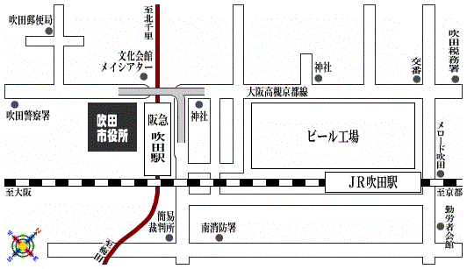吹田市

　環境部　環境保全指導課

　産業廃棄物指導グループ

〒564-8550

　吹田市泉町１－３－４０

　吹田市役所高層棟１階

　 06-6384-1799 (直通)

FAX　06-6368-7350

ホームページ

　http://www.city.suita.osaka.jp/

お願い　吹田市に許可申請される場合は、

　　　　15時までにご来庁ください。